Czujnik ruchu i dźwięku do puszki LED detektor
<strong>Czujnik ruchu i dźwięku do puszki LED detektor</strong> to małe urządzenie o szerokim zastosowaniu. Dowiedz się, w jaki sposób działa i gdzie możesz go wykorzystać. Zapraszamy!

Czujnik ruchu i dźwięku do puszki LED detektor - jak działa?
Zasada działania tego urządzenia polega na wykrywaniu źródła promieniowania podczerwonego ludzkiego ciała. Czujnik ruchu i dźwięku do puszki LED detektor pracuje tylko w momencie, kiedy w jego zasięgu znajdują się jakieś osoby. Dzięki temu, możemy zmniejszyć ilość pobieranej energii elektrycznej, a tym samym obniżyć nasze rachunki za prąd. Urządzenie to posiada niewielkie rozmiary, a także jest bardzo łatwe w montażu.
Czujnik ruchu i dźwięku do puszki LED detektor - szerokie zastosowanie

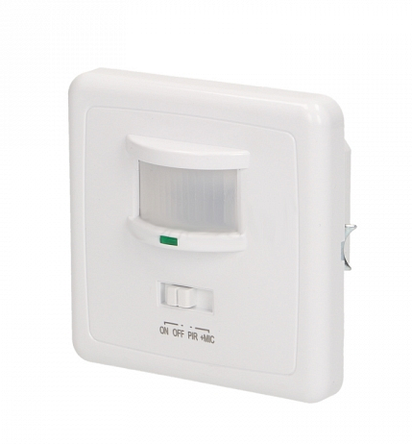
Czujnik ruchu i dźwięku do puszki LED detektor posiada bardzo szerokie zastosowanie. Może być z powodzeniem wykorzystywany na klatkach schodowych, korytarzach, w toaletach, w domach prywatnych, a także innych pomieszczeniach i budynkach użyteczności publicznej, w których umieszczona jest instalacja alarmowa oraz oświetleniowa.
Gdzie kupić wysokiej jakości artykuły oświetleniowe?
Wysokiej jakości artykuły oświetleniowe, w bardzo przystępnych cenach znajdziesz w sklepie internetowym AKB-Poland. W ofercie znajduje się między innymi czujnik ruchu i dźwięku do puszki LED detektor. Zachęcamy do zapoznania się ze szczegółowym asortymentem na stronie!

